a- Conséquences sur la biodiversité.
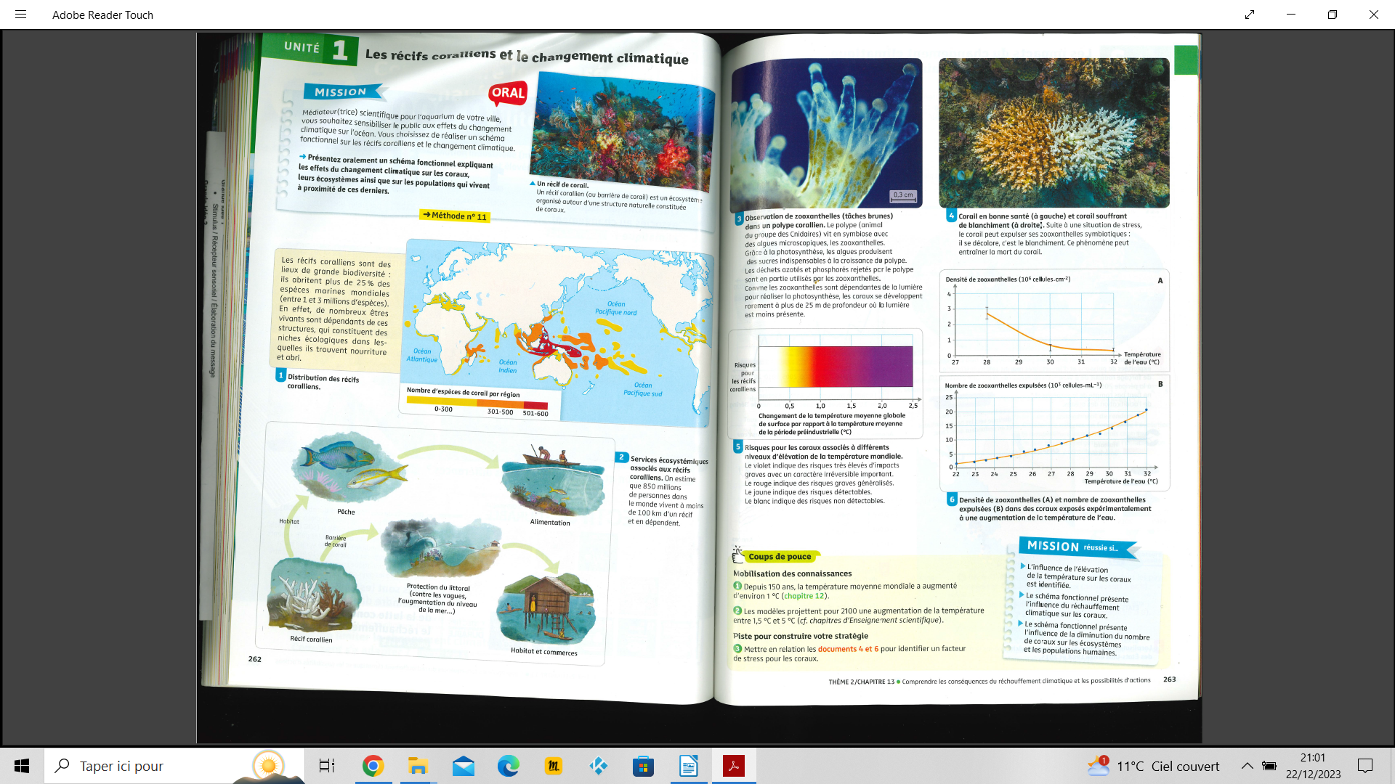
Mission : Médiateur pour l’aquarium de La Rochelle, vous souhaitez sensibiliser le public aux effets du changement climatique sur l’océan. Vous choisissez de réaliser un schéma fonctionnel sur les récifs coralliens et le changement climatique.
Le sujet d’étude porte sur les coraux, leurs écosystèmes ainsi que sur les populations qui vivent à proximité des coraux.
Un récif corallien (ou barrière de corail), est un écosystème organisé autour d’une structure naturelle constituée de coraux.

